**2017 國立台北教育大學 Web & App 創作競賽 Web組**



1. 隊伍名稱：冷凍COOL
2. 作品名稱：冷凍COOL
3. 創作動機：

冷凍庫COOL每天給你冷知識

以「有趣」、「科學」的方式，向世界宣揚「知識」的重要性。

科學新聞是民眾獲取科學議題的便捷管道，然而，大多數人總因文獻枯燥、冗長而失去對知識探究的熱情。冷凍COOL利用有趣的科學冷知識，讓大家輕鬆愉快的接收新知，間接增加群眾的科學素養，培養科學新聞判斷力。冷凍COOL更結合生活、生態、古文明等元素，滿足世人對資訊的各種需求。是個富含教育意義及知識內容的教學網站。

1. 構想與特色：
   1. 每日冷知識更新

俗話說：「不進則退」，想學習新知識，一定得時常鑽研練習。因此，冷凍COOL利用每日上傳有趣冷知識，建立「每天學一點｣的概念，無形中培養持之以恆的習慣，同時也增加網頁瀏覽與點擊率。

* 1. 熱門冷知識排名

「溫故知新｣可說是學習的重點，除了吸收新知外，時常回顧已知舊有知識也很重要。冷凍COOL為此建立兩種排名：

1. 最冷知識：依點擊次數排序文章
2. 最寒分享：依分享次數排序文章

如此便能讓讀者方便查詢熱門文章，也能時時回味有趣冷知識。

* 1. 冷知識實測

除了吸收知識，實驗參與也是學習重要的一環。冷凍COOL特別架設分頁，上傳實測影片。我們將以使用者回饋和會員投票方式選擇拍攝題材，並實際錄影，破解、證實網路上的冷知識。

* 1. 多方合作推廣

冷凍COOL將進行跨領域合作，吸收多元知識，並增廣此專業的題材，滿足各類型讀者的需求。同時多方宣傳增加網站的曝光率，推廣全民學習理念。

* 1. 每日任務與解鎖制度

為了使讀者能每天觀看此網站，除了每日更新外，另外增設每日任務的概念。該如何進行呢？每日任務主要分為兩種：

1. 回答問題：觀看指定文章或影片，並回答相關問題，答對者即可得到冰塊三顆。
2. 分享：分享一篇文章或實測影片，完成者即可獲得冰塊一顆。

蒐集冰塊又有何用處呢？冷凍COOL每個禮拜會推出一部神秘影片放置在神秘專區中，這些影片需用冰塊解鎖，讓人同時得到蒐集及學習的樂趣。

* 1. 視覺風格

1. Logo設計



利用冰冷的圖像突顯冷凍COOL的主題，此外，已知的知識有如冰山一角，學習到的新知則像一顆顆小冰塊，象徵知識的累積。

1. 吉祥物–過凍鵝（Freeguin）



南極企鵝呆萌、可愛的外觀使人親近，利用諧音增加趣味性，並與網站主題完整相呼應。未來，我們團隊將與其他企業合作，發展聯名商品、相關活動，向外推廣網站內容與理念。

1. 登入頭像巧思

會員登入後，網頁右上方的企鵝會變成會員的照片或是專屬企鵝臉，此功能不只增加每個人的獨特性，更代表每一位使用的都是一隻可愛的企鵝，站在冰山上持續的收集小冰塊。



* 1. RWD網頁版本跨平台功能

我們團隊設計RWD的網頁版本，讓使用者在任何平台上都可觀看冷凍COOL的網站，享受各項功能與服務。

* 1. 培養民眾的科學素養

資訊快速發展、知識傳播便利，現代人卻缺少學習新知的習慣。冷凍COOL想藉上述功能及有趣的知識性內容，使讀者漸漸養成獲取新知的習慣與興趣，以此正向態度去學習其他專業知識。此網站適合各種年齡層，主要目標是讓世人能抱持著「活到老、學到老｣的生活態度。

1. 競品分析：

現在市面上的知識網頁大多以單方面給予訊息為主，為了讓大家能喜歡學習，我們必須刺激世人腦內的多巴胺，讓他們進入一個喜愛學習的良好循環。於是，冷凍庫主要以互動的方式運行。

例如：利用世人喜歡集點的心理，我們用寓教於樂的方式，讓人們在蒐集冰塊的同時，也能學習到知識，並利用回答問題的方式回饋給我們。

目前市面上的教育性網頁大多以文章為主，冷凍庫則以文章和影片並行的方式給予人們知識。

忙碌的現代人覺得看冗長的文章很花時間，冷凍庫認為讀萬卷書不如行萬里路，將文章中抽象的知識轉化為具體的實測。於是我們直接在影片中實測這些冷知識給大家看，讓大家更好理解這些知識。而透過影片無法詳細的傳達這些冷知識的資訊，於是我們採取兩種方式同時進行的模式，讓人們可以在愉快的氛圍中輕鬆學習。

冷凍庫希望以有趣的互動增進人們對知識的渴望，並且營造出一個可愛活潑的氛圍，讓人們能在這樣的環境中輕鬆吸收知識。

1. 作品介紹：
   1. **架構**

* **首頁：**

每日冷知：每日更新冷知識小品

最冷知識：點閱次數前三名的冷知識文章或影片

最寒分享：前三名最多人分享的冷知識文章或影片。

* **新鮮公告：**內含最新活動資訊，例如：和YOUTUBER合作影片、推出周邊商品等。
* **冷影片：**實測冷知識是否為真之影片。
* **凍文章：**將台灣或國外的冷知識撰寫成文章放置於此。
* **酷團隊：**團隊成員資訊、聯絡方式、擔當角色。
* **登入會員：**輸入帳號密碼即可登入。
* **註冊會員：使用**E-mail為帳號註冊會員，E-mail需要認證才能夠成為會員。
* **神秘專區：**每個月推出一、兩篇特別影片或文章，僅限會員使用得到的冰塊換取文章或影片的觀看權限。
  1. **流程圖**

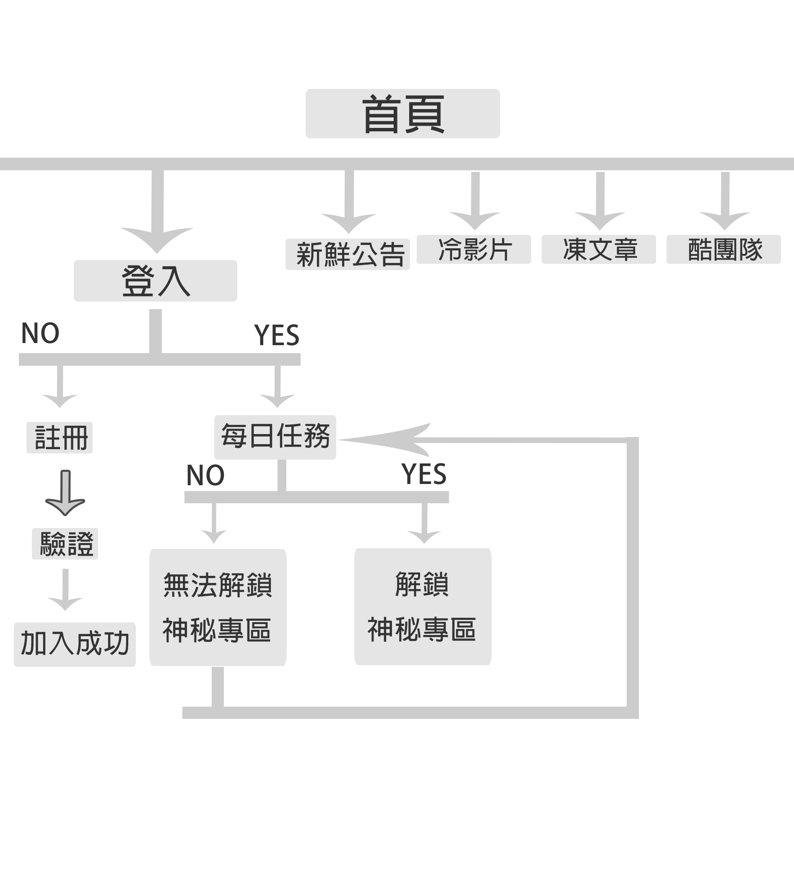

* 1. **前端＆視覺設計**

網站視覺配合冷凍COOL這個名稱以藍色系為主，讓人彷彿處在南極大陸中，而過動鵝的存在更讓人身歷其境，整體簡單卻又不失活潑！

導覽列



首頁

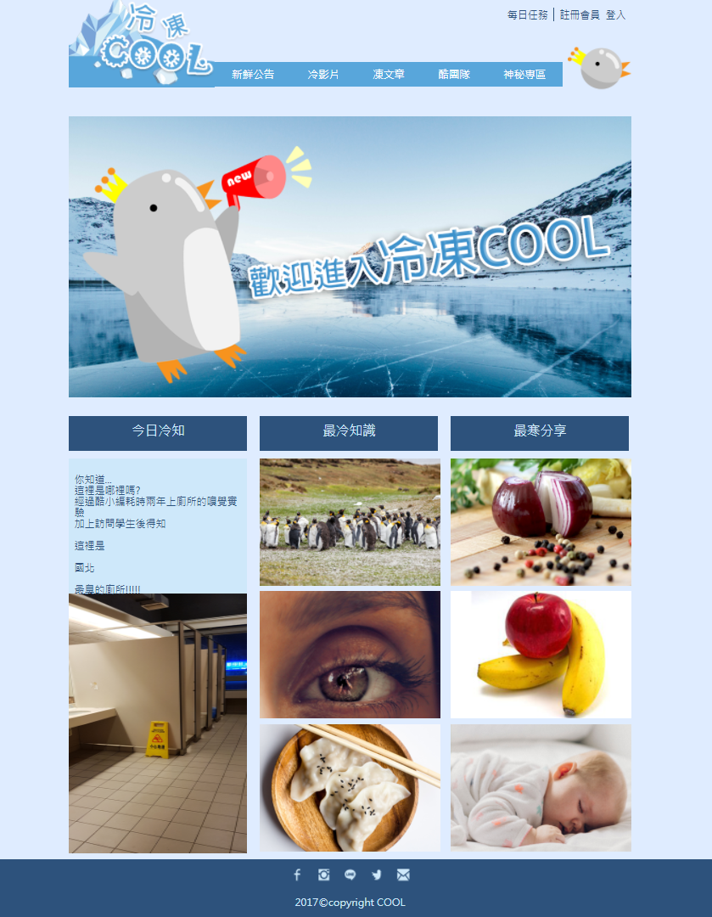新鮮公告

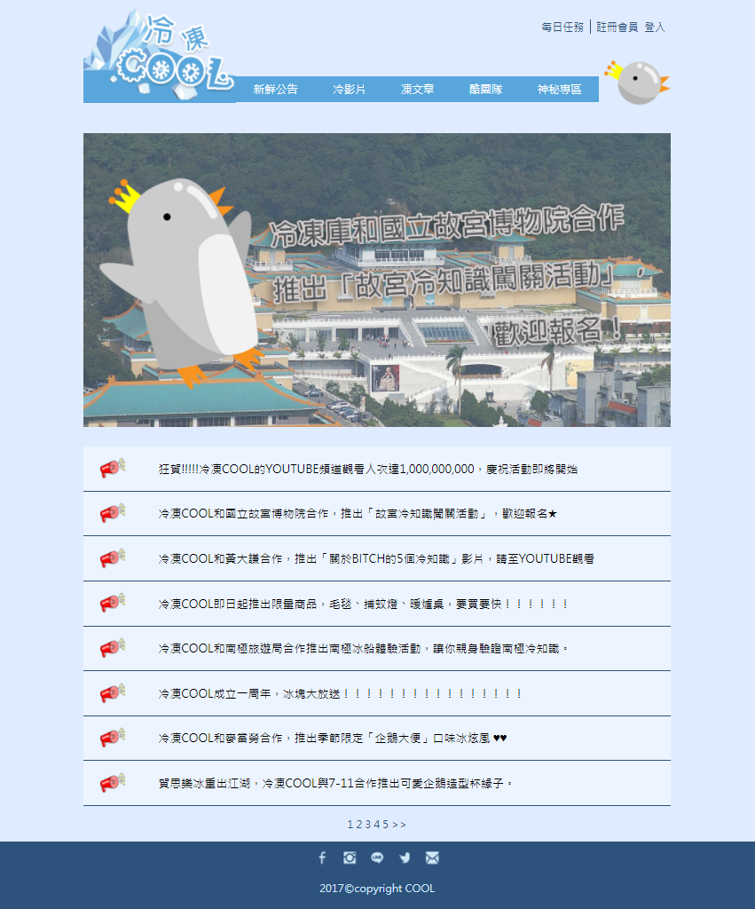

冷影片、凍文章

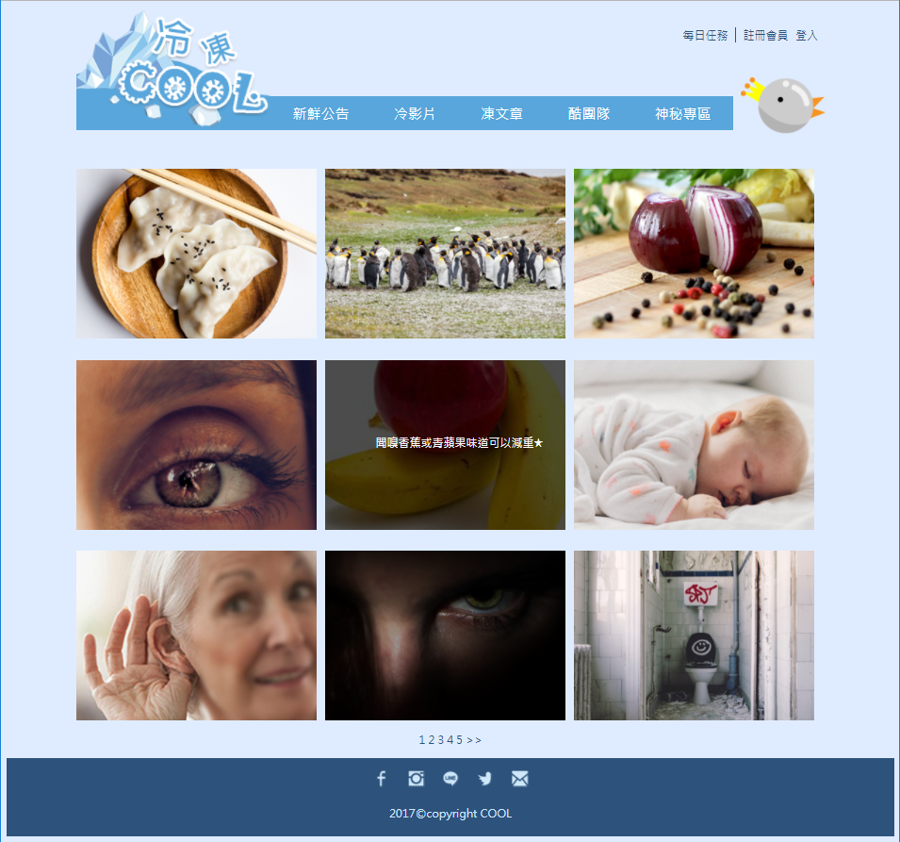

酷團隊

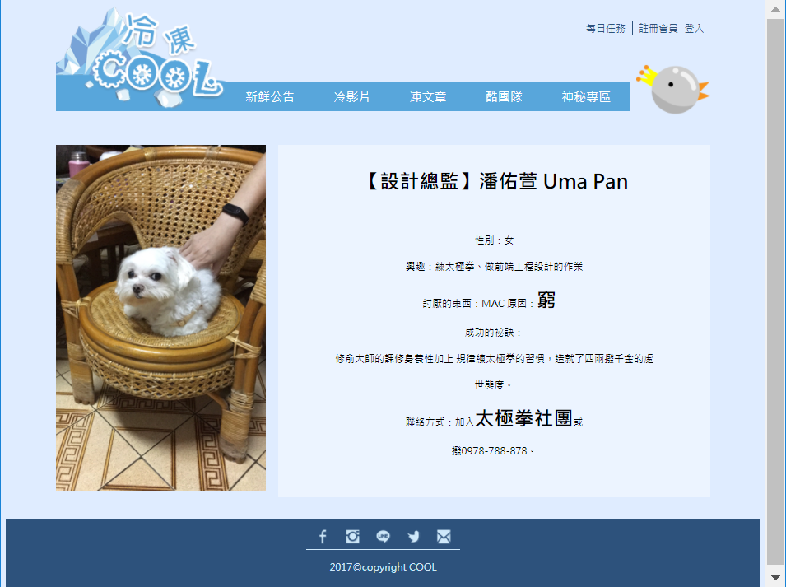

神秘專區

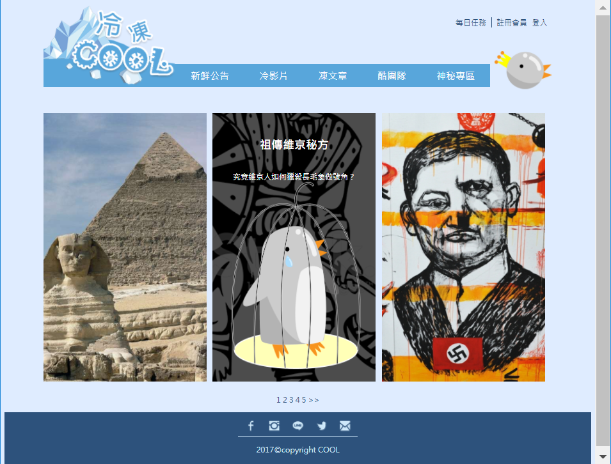

* 1. **後端技術**

硬體：基本配備、網路寬頻

作業系統：Windows

資料庫：MySQL

請求伺服器：Node.js

使用GET或POST方式將資料送至Web Server端，再以動態方式呈現網頁內容。

使用Node.js為伺服器端，向MySQL存取各種數據，並用JSON格式來存取，其中包含會員註冊、信箱驗證、登入登出機制、會員資訊（冰塊數量、解鎖影片）等功能。

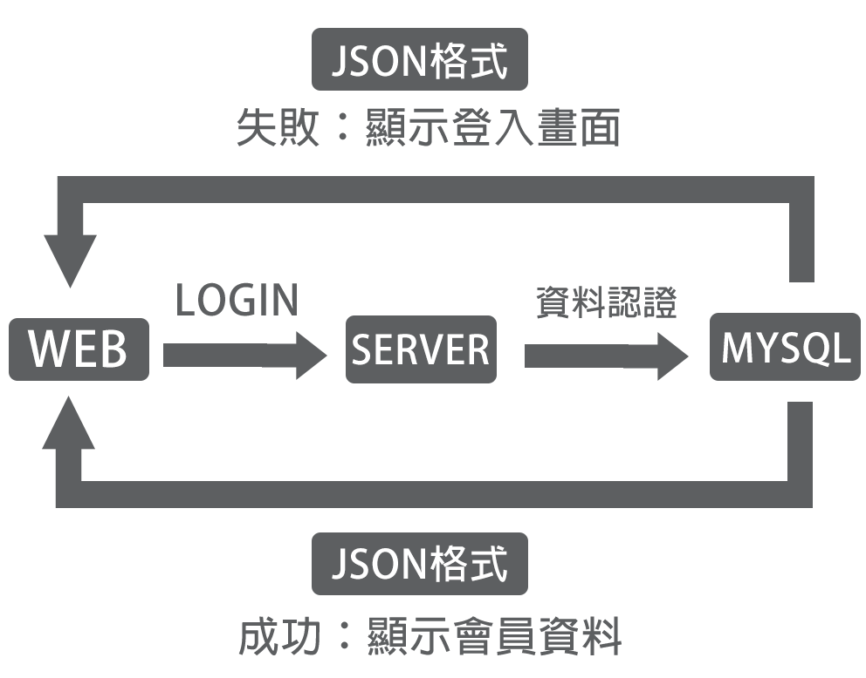

1. **預計實作**平台：Windows
2. 隊員介紹與團隊分工方式：

隊長　數位二甲 110519013潘佑萱

隊員　數位二甲 110519018李淯萱

隊員　數位二甲　110519007蔡昀軒

團隊分工方式 - 沒有特定工作分配，採用誰沒事就做還沒弄好的部分的工作方式。

1. 其他：

冷知識蒐集　－ （柯小毛胡言亂語｡）

<http://koshiyen.pixnet.net/blog/post/5137140-%5B%E5%86%B7%E7%9F%A5%E8%AD%98%E5%A4%A7%E5%85%A8%5D-01.-%E4%BA%BA%E9%AB%94%E5%A5%A7%E5%A6%99%E7%AF%87>

圖片素材蒐集　－

<https://unsplash.com/>　　（unsplash）

企劃書範例 – 方舟ARK企劃書